Valgfag for skoleåret 2022/2023 på Lindeberg skole

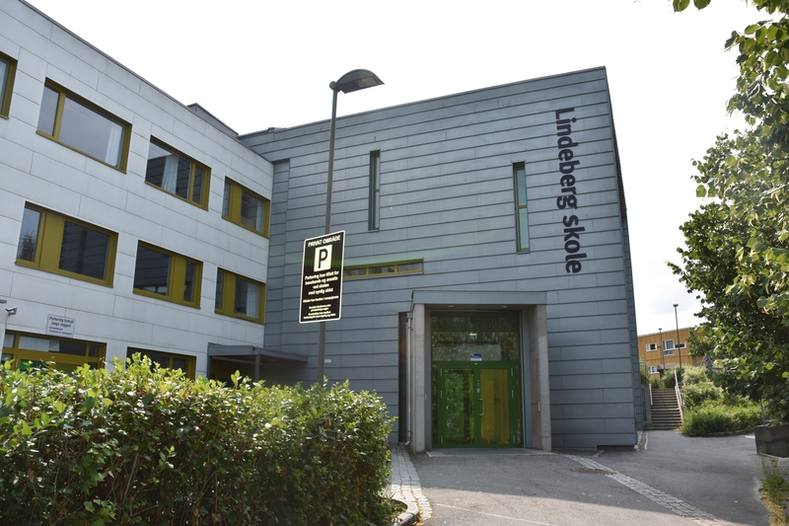

Informasjonshefte for elever og foresatte

Valgfag er et praktisk fag som utgjør til sammen 57 årstimer, det vil si 90 minutter valgfag per uke. Enkelte valgfag kan legge opp til litt lengre økter noen ganger for å få gjennomført ulike prosjekter eller dagsturer, disse timene blir gitt tilbake i form av avspasering i valgfagstimer senere.
Formålet med valgfagene er at elevene kan få oppleve inspirasjon, mestring og oppdage egne muligheter gjennom praktiske aktiviteter. Det legges til rette for samhandling og samarbeid, slik at den enkelte også kan utvikle evne til å ta medansvar for felleskapet.
Elevene får vurdering med karakter i valgfag på lik linje med andre fag på ungdomsskolen. Alle elevene blir vurdert likt uavhengig av hvilket trinn de tilhører, eller hvor mange ganger de eventuelt har hatt samme valgfag. Hvis eleven velger samme valgfag over flere år, er det den siste karakteren som blir standpunktkarakter, uavhengig om denne er bedre eller dårligere enn forrige. Elevene vil derfor, når de går ut av 10. trinn, ha enten en, to eller tre standpunktkarakterer i valgfag. Dersom eleven har flere enn ett valgfag er det snittet av disse karakterene som vil telle inn på opptaket til videregående skole.
Valgfag velges altså for et skoleår av gangen, det vil derfor være mulig å velge et nytt fag neste skoleår. På grunn av kontinuitet og vurdering er det ikke mulig å bytte tildelt valgfag i løpet av skoleåret.
Hos oss på Lindeberg skole kan man velge mellom fire ulike valgfag årlig. Gjennom ungdomstrinnet har vi seks ulike alternativer. For å sette i gang et valgfag må vi ha nok elever som ønsker å ha faget.

Generell informasjon……………………………………………………………………………… 4
Hva skal jeg velge? ………………………………………………………………………. 4
Får alle førstevalget? Kan jeg bytte i løpet av skoleåret? ……………….. 5

Informasjon om valgfagene …………………………………………………………………… 6
8. trinn ………………………………………………………………………………………………..
Fysisk aktivitet og helse ……………………………………………………………… 6
Programmering ………………………………………………………………………….. 7
Medier og kommunikasjon …………………………………………………………… 8
Produksjon for scene ………………………………………………………………….. 9
9. trinn ……………………………………………………………………………………………….. 6
Fysisk aktivitet og helse ……………………………………………………………… 6
Programmering ………………………………………………………………………….. 7
Medier og kommunikasjon .………………………………………………………….. 8
Teknologi og design ……………………………………………………………………. 10
10. trinn ………………………………………………………………………………………………. 7
Fysisk aktivitet og helse ………………………………………………………………. 6
Programmering …………………………………………………………………………… 7
Produksjon for scene …………………………………………………………………… 9
Trafikk ………………..……………………………………………………………………… 11

Skjema til å fylle ut
8. trinn ………………………………………………………………………………………………… 13
9. trinn ………………………………………………………………………………………………… 15
10. trinn ………………………………………………………………………………………………. 17

Generell informasjon:
I dette heftet presenteres de ulike valgfagene på de ulike årstrinnene. Det er viktig at du fyller ut fire ønsker i prioritert rekkefølge. Vi tror alle våre valgfag vil være spennende timer uansett hvilket fag du får. I tillegg kan du velge nytt valgfag på et senere årstrinn slik at muligheten til å få prøve ulike fag i løpet av ungdomsskolen er tilstede.

Hva skal jeg velge?
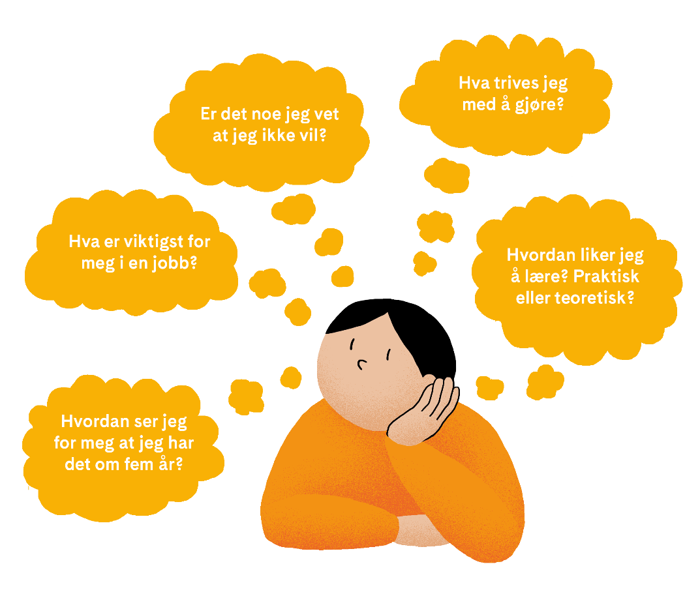
Her i heftet kan du lese mer om de ulike fagene og noe om arbeidet man skal gjennomføre i året som kommer.

Får alle førstevalget? Kan jeg bytte i løpet av skoleåret?
Du får et av dine fire ønsker oppfylt, men det er ingen garanti for at du får førstevalget.
Du må derfor bruke tiden godt, det er viktig å ta et riktig valg for deg selv da det er begrenset mulighet til å bytte tildelt valgfag. Vi vil alltid forsøke å tildele første valg, men med mange søkere må vi foreta et valg ut fra antall plasser, det er dessverre ikke slik at det nødvendigvis er plass til alle på det faget du ønsker deg mest. Bruk derfor tid på å tenke over de andre valgfagene også.
NB! Elever som ikke har registrert sitt valg innen fristen får tildelt et valgfag det er ledig plass på.

Informasjon om valgfagene:

- Fysisk aktivitet (8., 9. og 10. trinn)
Fra fagfornyelsen:
Fysisk aktivitet og helse handler om å stimulere til bevegelsesglede og interesse for fysisk aktivitet og kosthold som grunnlag for en helsefremmende livsstil. Gjennom varierte fysiske aktiviteter, alene og sammen med andre, skal elevene oppleve mestring. Faget skal gjøre elevene kjent med aktiviteter som kan motivere dem til en fysisk aktiv livsstil og til å velge et helsefremmende kosthold også videre i livet.
Kjerneelementet omfatter også å få erfaring med hva egen innsats har å si for å oppnå mål, og å reflektere over sin egen faglige utvikling. Fysisk aktivitet legger til rette for at elevene opplever verdien av å være i bevegelse, alene og sammen med andre.

Hvem passer det for?
Du må være glad i å være med på ulike aktiviteter, være samarbeidsvillig, ha god holdning og godt humør.

- Programmering (8., 9. og 10. trinn)
Fra Fagfornyelsen
Programmering handler om å skape teknologiske løsninger gjennom praktisk arbeid med å utvikle dataprogram. Faget handler også om å forstå og utnytte informasjons- og kommunikasjonsteknologi (IKT). Prosessen med å utvikle program skal gi elevene trening i å forstå brukerbehov og se sammenhengen mellom IKT og andre fagområder, og det skal gi dem trening i algoritmisk tenkning og problemløsing. Faget skal ruste elevene til videre studier og forberede dem på et framtidig arbeids- og samfunnsliv som stiller krav om teknologisk kompetanse og god evne til problemløsning.

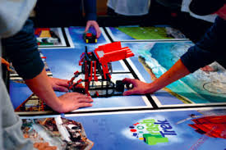

Kjerneelementet koding handler om å lage dataprogram og utvikle digitale produkter ved bruk av programkode. Det innebærer å forstå og bruke grunnleggende prinsipper for programmering i arbeidet og å forstå hvordan interaksjonen mellom dataprogram og fysiske objekter foregår.

Hvem passer det for?
Faget passer for alle elever som ønsker å få bedre kjennskap til den digitale utviklingen og mulighetene som er der.

- Medier og kommunikasjon (8. og 9. trinn)
Fra Fagfornyelsen
Medier og kommunikasjon handler om å utvikle bevissthet om hvordan påvirkning skjer gjennom informasjon og kommunikasjon. Faget skal gi elevene verktøy og metoder for å navigere i mediesamfunnet. Medier og kommunikasjon skal også gi elevene erfaring med å gjøre bevisste valg når de kommuniserer og når de produserer og konsumerer informasjon både i privatlivet og i arbeidslivet.

Mediebevissthet
Kjerneelementet mediebevissthet handler om å utvikle forståelse av hvordan vi som konsumenter utsettes for påvirkning fra mediene, og hvordan vi som produsenter påvirker andre. Kjerneelementet omfatter også å drøfte bruk av sosiale medier og vurdere hvordan man kan ivareta sitt eget og andres personvern når man publiserer innhold i ulike medier og kanaler.

Hvem passer det for?
Liker å ta bilder, leke med redigeringsprogrammer, lage korte kampanjefilmer, reklamefilmer, skrive artikler og er på sosiale medier, så er medier og kommunikasjon riktig valgfag for deg.

- Produksjon for scene (8. og 10. trinn)
Fra Fagfornyelsen
Produksjon for scene handler om å gi elevene erfaring med scenisk produksjon. Gjennom faget skal elevene få erfaring med de ulike delene i en scenisk produksjon, fra planlegging til ferdig produkt. Elevene skal også få kulturopplevelser og utforske ulike kunstneriske uttrykk. Faget skal bidra til at elevene utfordrer og utvikler sine ferdigheter faglig og sosialt gjennom kunstnerisk samarbeid og samspill. Kreativitet og engasjement er egenskaper samfunnet og arbeidslivet vil ha behov for i framtiden.

Kunstnerisk formidling
Kjerneelementet kunstnerisk formidling handler om at elevene skal utvikle ferdigheter gjennom kunstnerisk samspill. Kunstnerisk formidling omfatter også ulike kunstneriske, tekniske og sosiale oppgaver som elevene utfører i den sceniske produksjonen.

Identitet i skapende felleskap
Kjerneelementet identitet i skapende fellesskap handler om å styrke elevenes trygghet, identitet og selvstendighet. Gjennom samspill og samarbeid skal elevene få øve på å bruke sin fantasi og kreativitet, og utfordre seg selv i skapende fellesskap. Kjerneelementet handler også om å utvikle forståelse av og toleranse for kunstneriske bidrag fra ulike kunstformer.

Hvem passer det for?
Det passer for deg som liker å holde på med musikk, dans eller drama. Du trenger ikke å ha holdt på med dette tidligere, men du har glede av å spille litt skuespill og er glad i musikk.

- Teknologi og design (9. trinn)
Fra Fagfornyelsen
Teknologi og design handlar om å lage teknologiske produkt. Faget skal bidra til at elevane utviklar sin kreativitet og teknologiske kompetanse gjennom å designe, utvikle og forbetre produkt. Elevane skal òg kunne forvalte teknologi på ein sikker og berekraftig måte. Faget skal vidare bidra til at elevane kan finne gode teknologiske løysingar for nåtida og framtida og forberede dei på å eit arbeids- og samfunnsliv med raske omstillingar.

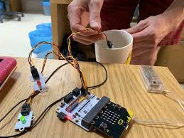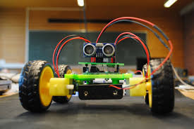

Design
Kjerneelementet design handlar om å forstå ein designprosess og bruke denne i praktisk og skapande arbeid fram mot eit produkt som er funksjonelt og utnyttar teknologiske moglegheiter. Kjerneelementet inneber å utvikle idear og konsept med bruk av skisser, arbeidsteikningar, digitale designverktøy og prototypar. Medvit kring tryggleik, forbrukaransvar, miljø og berekraft er ein sentral del av kjerneelementet.

Hvem passer det for?
Er du nysgjerrig? Har du lyst til å skape noe, få ting til å skje? Du må like å utforske og finne ut av ting.

- Trafikk (10. trinn)
Fra Fagfornyelsen
Trafikk handler om hva det innebærer å ferdes trygt i trafikken. Faget skal bidra til å oppnå nullvisjonen, en visjon om at ingen skal dø eller bli hardt skadet i trafikken. Det handler om at elevene forstår at vi som trafikanter har ansvar for våre egne valg og vurderinger i trafikken.
Skolen kan tilrettelegge for at elever på 9. og 10. trinn tar deler av trafikalt grunnkurs i tråd med trafikkopplæringsforskriften og følger kravene som settes til opplæringen.
Lindeberg skole tilbyr trafikalt grunnkurs som en del av faget trafikk da vi oppfyller kravene i trafikkopplæringsforskriften:
- Eleven må være til stede under hele opplæringen i førstehjelp og totalt 80 prosent av valgfagets 57 timer
- Eleven må værer på 10. trinn
- Skolen har en godkjent trafikklærer, eller lærer med førerkort klasse B og spesialutdanning godkjent av Vegdirektoratet. (Lindeberg skole har en godkjent lærer i trafikk)
Når eleven har fullført valgfaget, og skolen har meldt det inn, får eleven et bevis som gir rett til å øvelseskjøre.

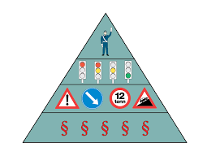

Hvem passer det for?
Samarbeid er en viktig del av faget og du må like å sykle fordi framkomstmiddelet blir brukt aktivt i opplæringen av trafikkreglene og det å kunne ferdes i trafikken. Hvis du har planer om å øvelseskjøre når du er 16 år for bil eller lett mc når du er 15 år så er trafikk et riktig valg for deg.

Valgfag – for elever på 8. trinn

Skoleåret 2022-2023 kan elevene på 8.trinn velge mellom fagene: "Fysisk aktivitet og helse", "Programmering", "Medier og informasjon" og "Produksjon for scene". Vi er avhengige av at mange nok elever er interesserte i hvert fag for å opprette alle fire valgfagene på 8. trinn.

Valgfagene skal bidra til at elevene, hver for seg og i fellesskap, styrker lysten til å lære og opplever mestring gjennom praktisk og variert arbeid. Valgfagene er tverrfaglige og skal bidra til helhet og sammenheng i opplæringen. Elevene har 90 minutter valgfag pr uke. Valgfag velges på nytt hvert år. Det er mulig å velge samme valgfag over tre år. Karakteren teller på vitnemålet for alle tre år.

Alle elevene skal prioritere fagene i rekkefølge (1, 2, 3 og 4).

Med vennlig hilsen

Bjarte Buen (sign.) Ebi Rezvan (sign.)
Rektor Inspektør

--------------------------------- -------------------------------
"---------------------------------------------------------------------------------------------

Valgfag

 |  | Prioritert rekkefølge
A | Fysisk aktivitet og helse
B | Programmering
C | Medier og kommunikasjon
D | Produksjon for scene

Elevens navn: | Klasse: 8 _______
Underskrift foresatte:
---------------------------------

NB!
Utfylt skjema returneres til kontaktlærer senest onsdag 1. september 2022.

Husk!

Elever kan kun bytte valgfag fram til høstferie, senest 1. oktober.

Valgfag – for elever på 9. trinn

Skoleåret 2022-2023 kan elevene på 9.trinn velge mellom fagene: "Fysisk aktivitet og helse", "Programmering", "Medier og kommunikasjon" og "Teknologi og design". Vi er avhengige av at mange nok elever er interesserte i hvert fag for å opprette alle fire valgfagene på 9. trinn.

Valgfagene skal bidra til at elevene, hver for seg og i fellesskap, styrker lysten til å lære og opplever mestring gjennom praktisk og variert arbeid. Valgfagene er tverrfaglige og skal bidra til helhet og sammenheng i opplæringen. Elevene har 90 minutter valgfag pr uke. Valgfag velges på nytt hvert år. Det er mulig å velge samme valgfag over tre år. Karakteren teller på vitnemålet for alle tre år.

Alle elevene skal prioritere fagene i rekkefølge (1, 2, 3 og 4).

Med vennlig hilsen

Bjarte Buen (sign.) Ebi Rezvan (sign.)
Rektor Inspektør

--------------------------------- -------------------------------
"---------------------------------------------------------------------------------------------

Valgfag

 |  | Prioritert rekkefølge
A | Fysisk aktivitet og helse
B | Programmering
C | Medier og kommunikasjon
D | Teknologi og Design

Elevens navn: | Klasse: 9 _______
Underskrift foresatte:
---------------------------------

NB!
Utfylt skjema returneres til kontaktlærer senest onsdag 15. juni 2022.

Husk!

Elever kan kun bytte valgfag fram til høstferie, senest 1. oktober.

Valgfag – for elever på 10. trinn

Skoleåret 2022-2023 kan elevene på 10.trinn velge mellom fagene: "Fysisk aktivitet og helse", "Programmering", Produksjon for scene og "Trafikk". Vi er avhengige av at mange nok elever er interesserte i hvert fag for å opprette alle fire valgfagene på 10. trinn.

Valgfagene skal bidra til at elevene, hver for seg og i fellesskap, styrker lysten til å lære og opplever mestring gjennom praktisk og variert arbeid. Valgfagene er tverrfaglige og skal bidra til helhet og sammenheng i opplæringen. Elevene har 90 minutter valgfag pr uke. Valgfag velges på nytt hvert år. Det er mulig å velge samme valgfag over tre år. Karakteren teller på vitnemålet for alle tre år.

Alle elevene skal prioritere fagene i rekkefølge (1, 2, 3 og 4).

Med vennlig hilsen

Bjarte Buen (sign.) Ebi Rezvan (sign.)
Rektor Inspektør

--------------------------------- -------------------------------
"---------------------------------------------------------------------------------------------

Valgfag

 |  | Prioritert rekkefølge
A | Fysisk aktivitet og helse
B | Programmering
C | Produksjon for scene
D | Trafikk

Elevens navn: | Klasse: 10 _______
Underskrift foresatte:

---------------------------------

NB!
Utfylt skjema returneres til kontaktlærer senest onsdag 15. juni 2022.

Husk!

Elever kan kun bytte valgfag fram til høstferie, senest 1. oktober.

